國立大里高中九十六學年第二學期 第二次段考數學科試題 命題老師:莊偉欣 校題老師：孟主安

班級__一_____年_______班 座號_______ 姓名__________ 試題(含答案卷)共___3__頁
注意：答案請化成最簡分數，否則不予計分。
一、填充題(共80分)
答對格數 | 1 | 2 | 3 | 4 | 5 | 6 | 7 | 8 | 9 | 10 | 11 | 12 | 13 | 14
得 分 | 7 | 14 | 21 | 28 | 35 | 42 | 48 | 54 | 60 | 65 | 70 | 74 | 77 | 80

1. 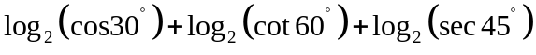＝______________。

2. 已知的首數、尾數是方程式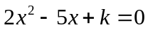的兩根，求＝______________。

3. tanA=2，求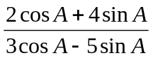之值為______________。

4設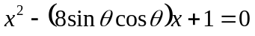有一根為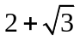，試求tanθ+cotθ之值為______________.。

5. 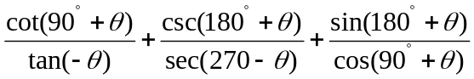 ＝______________。

6.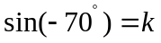，求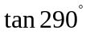 ＝______________。

7. 已知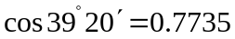，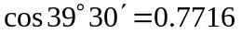，則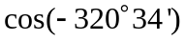之近似值為 。(取到小數點後第四位)

8. 如圖，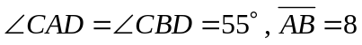，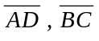交於O，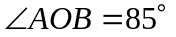，則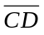= 。
C
D
A
B
O

9. 設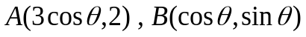，則線段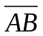長度之最大值為 。

國立大里高中九十六學年度第二學期 第二次段考數學科試題 命題老師:莊偉欣 校題老師：孟主安

班級__一_____年_______班 座號_______ 姓名__________ 試題(含答案卷)共___3__頁

10. △ABC中,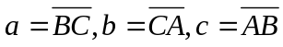,已知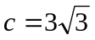, 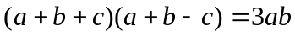,則△ABC之外接圓半徑為 .
11. 已知△ABC三邊長分別為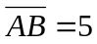，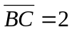，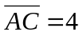，延長至D，如圖所示，使得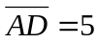，
A
則= 。
43
57
5
B
D
25

C

12. △ABC中，三邊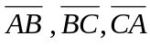的高分別為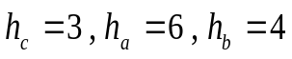
則(1)= ，(2)= ，(3)△ABC的外接圓半徑R = 。

二、計算題(共20分，需詳列計算過程，否則不與計分)

1. 一漁船在湖上等速直線前進。已知上午9時50分，漁船在觀測點O的北方偏西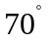，離O點2浬處。上午10時10分則在觀測點O的北方偏東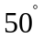，離O點1浬處。
- 求此漁船的時速。 (5%)
- 求這段時間內，漁船離觀測點O的最近距離。 (5%)

2. 愛心保險公司舉辦「1000萬元保險」計劃，辦法是投保人每兩個月付保費6000元，30年期滿可領回1000萬元。若依每兩個月2.4%的固定利率，以複率計算，則(1)投保人總共付多少保費(以複利計算)？ (7%) (2)保險公司獲利多少？ (3%)
(log2=0.3010，log63.1=1.8000)

國立大里高中 九十六學年度第二學期 第二次段考數學科試題 命題老師:莊偉欣 校題老師：孟主安

班級__一_____年_______班 座號_______ 姓名__________ 試題(含答案卷)共___3__頁
一、填充題(共80分)
答對題數 | 1 | 2 | 3 | 4 | 5 | 6 | 7 | 8 | 9 | 10 | 11 | 12 | 13 | 14
得 分 | 7 | 14 | 21 | 28 | 35 | 42 | 48 | 54 | 60 | 65 | 70 | 74 | 77 | 80

1 | 2 | 3 | 4 | 5
6 | 7 | 8 | 9 | 10
11 | 12(1) | 12(2) | 12(3)
二、計算題(共20分，需詳列計算過程，否則不與計分)
1. 一漁船在湖上等速直線前進。已知上午9時50分，漁船在觀測點O的北方偏西，離O點2浬處。上午10時10分則在觀測點O的北方偏東，離O點1浬處。  - 求此漁船的時速。(5%)  - 求這段時間內，漁船離觀測點O的最近距離。(5%) | 2. 愛心保險公司舉辦「1000萬元保險」計劃，辦法是投保人每兩個月付保費6000元，30年期滿可領回1000萬元。若依每兩個月2.4%的固定利率，以複率計算，則 (1)投保人總共付多少保費(以複利計算)？ (7%)  (2)保險公司獲利多少？ (3%)  (log2=0.3010，log63.1=1.8000)
國立大里高中96學年度 第二學期 高一第二次月考 數學科 試題卷 命題老師 : 莊偉欣
班級 : 座號 : 姓名 :
一、填充題(共80分)
答對格數 | 1 | 2 | 3 | 4 | 5 | 6 | 7 | 8 | 9 | 10 | 11 | 12 | 13 | 14
得 分 | 7 | 14 | 21 | 28 | 35 | 42 | 48 | 54 | 60 | 65 | 70 | 74 | 77 | 80

1 | 2 | 3 | 4 | 5
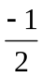 | 2 | 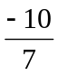 | 2 | 3
6 | 7 | 8 | 9 | 10
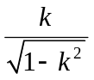 | 0.7724 | 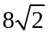′ | 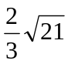 | 3
11 | 12(1) | 12(2) | 12(3)
4.5 |  | 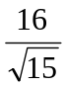 | 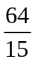
二、計算題(共15分，需詳列計算過程，否則不與計分)
1. 一漁船在湖上等速直線前進。已知上午9時50分，漁船在觀測點O的北方偏西，離O點2浬處。上午10時10分則在觀測點O的北方偏東，離O點1浬處。。  (1)求此漁船的時速。 (5%)  (2)求這段時間內，漁船離觀測點O的最近距離(5%)  ANS：(1)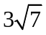 (2)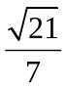 | 2. 愛心保險公司舉辦「1000萬元保險」計劃，辦法是投保人每兩個月付保費6000元，30年期滿可領回1000萬元。若依每兩個月2.4%的固定利率，以複率計算，則 (1)投保人總共付多少保費(以複利計算)？ (7%)  (2)保險公司獲利多少？ (3%)  (log2=0.3010，log63.1=1.8000)  ANS：(1)15897600元 (2) 5897600元

